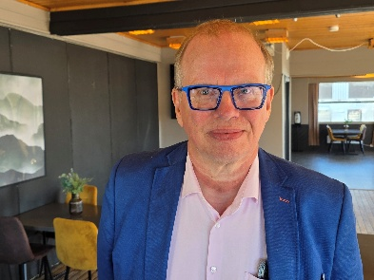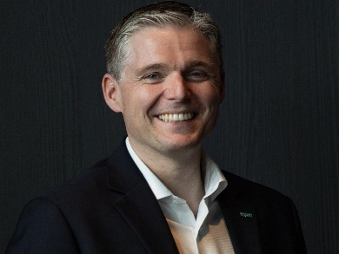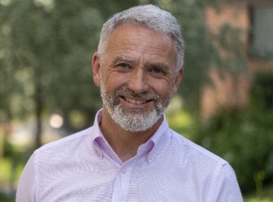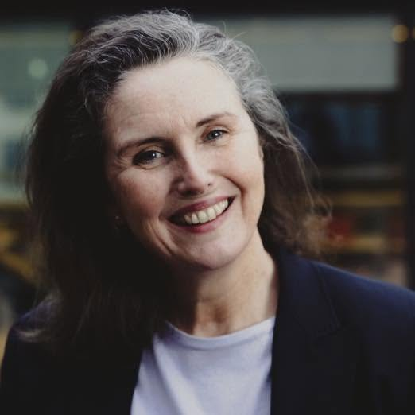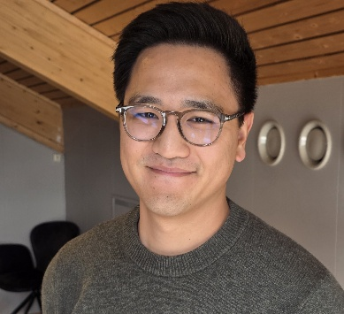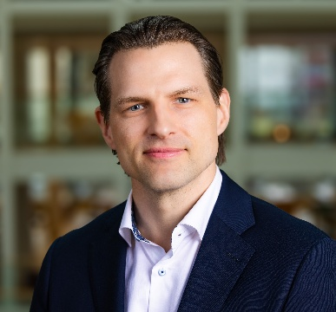
MARIUS FAGERLI (f. 1986)
Oppvokst Meløy, bosatt Bodø. Tidl. befal i Forsvaret, finansiell analytiker, og innovasjonsrådgiver i Innovasjon Norge. I dag formuesforvalter og rådgiver i Nordea. Siviløkonom fra NTNU, og MBA i strategisk ledelse, Nord Universitet. Tema: hvordan lykkes med digital transformasjon? – i samarbeid med eiendomsmegler og seriegründer Christer Hagen.
HANS KRISTIAN SOO FJÆREM (f. 1995)
Oppvokst og i dag bosatt i Meløy. Tidl. innkjøper i Elkjøp Nordi - Yara Glomfjord siden 2022, nå innkjøpsleder. Siviløkonom fra Norges miljø- og biovitenskapelige Universitet. Sentral bak nylig etablerte Ungt Fellesskap Meløy. Leder Meløyseminaret-samtale rundt rekruttering.
HILDEGUNN PETTERSEN (f. 1969)
Oppvokst og i dag bosatt på Røst. Leder prosjektet Via Querinissima, og primus motor for Querinioperaen - urpremiere i 2012. Driver næringsvirksomhet innen kultur, kunstnerisk formidling og lokal næringsutvikling. Operasanger. Konferansier for Meløybanketten 2026.
LARS RINNAN (f. 1966)
Holder årets inspirasjonsforedrag. Framtidsvisjonær innenfor AI og ny teknologi, og inntar scenen med unik innsikt, glimt i øyet – provoserer og inspirerer. MBA fra Lancaster University, er styreleder i det ledende teknologiselskapet Making View AS, og har holdt foredrag i 13 land.
HARALD WILLUMSEN ØSTBØ (f. 1982)
Oppvokst og bosatt i Bodø, tidligere lederjobber i IRIS Produksjon, Remiks Miljøpark og Rå Biopark. Siden 2024 administrerende direktør i Bodøregionens Utviklingsselskap - brenner for ny lufthavn, NATO-etableringen og varig verdiskaping i hele regionen.
KONFERANSIER: Geir Seljeseth (f. 1965)
Oppvokst i Meløy, bosatt i Tromsø, leder for samfunnspolitisk avdeling i Fagforbundet Styrke – LO’s fjerde største. Tidl. regionsjef i daværende Norsk Olje og gass, og tidl. journalist - bl.a. i Nordlys. Gjør «comeback» som Meløyseminarets konferansier, etter noen års fravær.
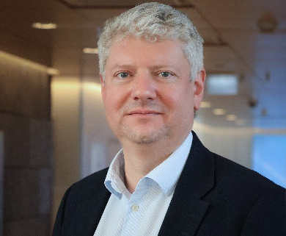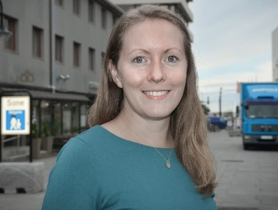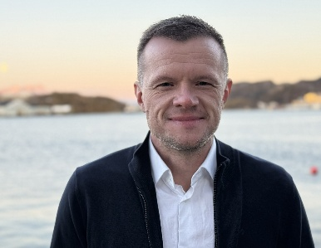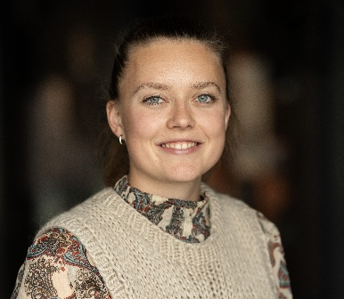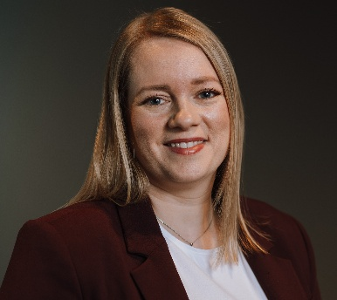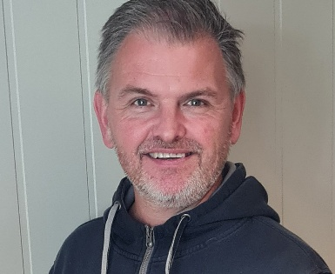
MONICA NOVIK TENNFJORD (f. 1999)
Oppvokst i Bodø, flyttet tilbake etter 11 år i jobb og utdanning i Trondheim, Argentina og USA. Sivilingeniør innen industriell økonomi og teknologiledelse fra NTNU, master i forretningsutvikling. I dag seniorrådgiver ved Kunnskapsparken, og prosjektleder Trainee Salten.

STIAN JENSSEN (f. 1978)
I 10 år stabssjef og nær rådgiver for NATOs generalsekretær Jens Stoltenberg, før direktørjobb i Aker ASA – selskapet som er en hovedeier i Nscale. Steffen Jenssen er Nscales toppsjef siden våren 2026, og leder en utbygging for 10 milliarder kroner i Glomfjord, og en som er mange ganger større, i Narvik.
EDMUND ULSNÆS (f. 1967)
Oppvokst Dønna/Sandnessjøen, bosatt i Meløy siden 1993. Tidl. journalist i NRK, Avisa Nordland og Framtia (i dag Kulingen), som han selv etablerte og eide – og drev i mange år selskapet Ny Næring, som profilerte næringslivet. Styreleder i Meløy Næringsforum fra 2022 til høsten -24, da han fratrådte fordi han fikk jobben som daglig leder.

ANITA TORSVIK (f. 1999)
Oppvokst i Slemmestad i Asker. Prosjektleder for "Bosted Gildeskål" og ansatt som trainee i Gildeskål kommune siden høsten 2025. Master i rådgivningsvitenskap fra NTNU. Deltar under Meløyseminaret i samtale om rekruttering, og satsingen Trainee Salten, under Kunnskapsparken i Bodø.

ØRJAN M. TVEITEN (f. 1977)
Regiondirektør Nord-Norge i Mowi – verdens største oppdrettsselskap. Kom til Hydro Seafood i 2000, og er blant landets aller mest erfarne havbruksledere. Fra 2014 regiondirektør Midt, og det samme i Nord fra -17. I Helgeland Smolt-styret siden 2011, og leder siden i fjor.

KRISTIN HAUGEN (f. 1988)
Assisterende direktør i Bodøregionens Utviklingsselskap, og arbeider med næringsutvikling, strategiske prosjekter og møteplasser. Siviløkonom, og arbeidet tidligere med salg og markedsføring, først i itet og IRIS, deretter Signal Bredbånd og Bodø Spektrum.

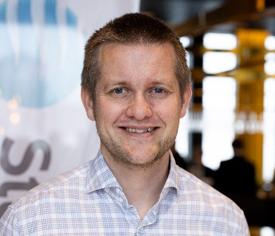
TORE BJØRNÅ-HÅRVIK (f. 1983)
Oppvokst i Mosjøen, og er Statkrafts produksjonssjef i Nord-Norge – jobber ut fra basen i Korgen i Hemnes, som har nær 40 ansatte – region nord har i alt om lag 150 ansatte. Tidligere prosjektutvikler og -leder for Helgelandskraft, og er utdannet byggingeniør fra NTNU. Under Meløyseminaret snakker han bl.a. om den kommende bruken og utviklingen av Statkrafts vannkraftverk i Meløy.

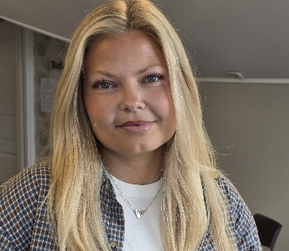
EMILIE BLOMSTERENG SOLBAKKEN (f. 1996)
Oppvokst i, og nå bosatt i, heimbygda Neverdal. Emilie har utdannelse og bakgrunn som digital markedsfører, og bruker hun mye tid på å markedsføre det gode livet i Meløy – hun har blant annet et stort oppdrag for Meløy tett på-programmet. Hun er også i styringsgruppa for MNF-prosjektet Ungt Fellesskap Meløy.

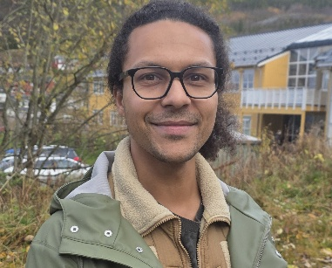
JAMIL BERGLUND (f. 1992).
Oppvokst i Halmstad i Sverige, bosatt i Meløy siden 2024. Forretningsutvikler med utdanning innen økonomi og entreprenørskap. Engasjert i administrasjonen av Meløy tett på-programmet, og har med særlig interesse for å koble mennesker, bedrifter og nye muligheter for lokal utvikling.

